Nombre alumnos:

Germán Alejo Domínguez

Óscar Gómez González

1. Implementar una regresión logística. En este caso no se hará una evaluación del modelo mediante un conjunto de test sino que simplemente queremos analizar como la frontera de decisión aprendida a partir de todo el conjunto de datos separa las dos clases representadas por color azul y rojo. Para ello, obtenga un modelo usando todo el conjunto de datos y haga una predicción de todo el conjunto de datos, imprimiendo por pantalla la tasa de acierto y la gráfica con la frontera de decisión usando para ello la función plotDecisionBoundary.
   * Tasa acierto:

Mostrar la gráfica de convergencia de descenso del gradiente

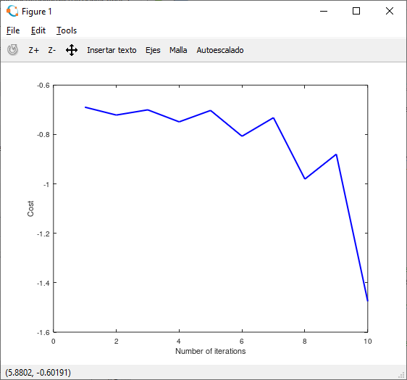

Mostrar una gráfica con los datos y la frontera de decisión obtenida

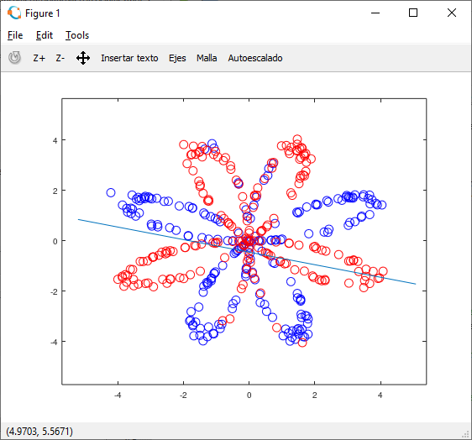

|  |
| --- |
| ¿Crees que podrías mejorar estos resultados? Responda en una única línea cómo.  Sí, aumentando el numero de iteraciones y haciendo un Alpha mas pequeño. |

1. Como se puede comprobar en la figura del apartado 2, los datos no son separables linealmente y se necesita una frontera de decisión mucho más compleja que una simple recta. Por tanto, el modelo tiene que aprender los patrones de las hojas de la flor. Una solución es crear más atributos mediante la función mapFeature.m, que mapea los atributos en términos polinomiales de x1 y x2 hasta la sexta potencia (x1, x2, x12, x22, x1*x2, x1*x22,…) y devuelve una matriz con 28 atributos, permitiendo de esta manera obtener una frontera de decisión mucho más compleja que se pueda adaptar mejor a los puntos. Modificar la regresión logística del apartado 2, para obtener un modelo a partir de los datos mapeados con 28 atributos. Una vez obtenido el modelo, haga una predicción de todo el conjunto de datos, imprimiendo por pantalla la tasa de acierto y la gráfica con la frontera de decisión.
   * alfa: 0,000000002
   * Número de iteraciones: 900
   * Tasa acierto: 50 (No nos sale una tasa correcta)

Mostrar la gráfica de convergencia de descenso del gradiente

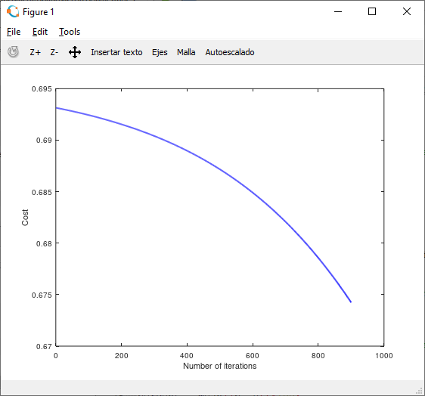

Mostrar una gráfica con los datos y la frontera de decisión obtenida

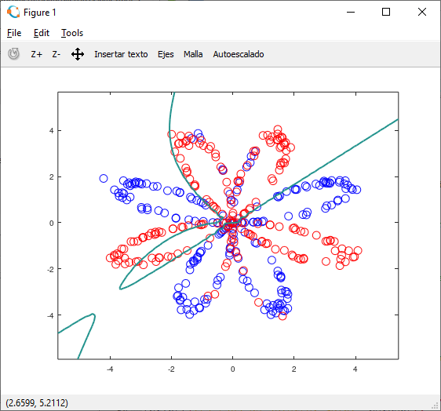

|  |
| --- |
| Observe la frontera de decisión obtenida, ¿crees que podrías mejorar estos resultados? SI/NO y en caso de respuesta afirmativa responda en una única línea cómo. |